
Sistem za automatsku ekstrakciju metapodataka iz nastavnih materijala
Fakultet tehničkih nauka u Novom Sadu


Članovi tima:
Nebojša Vuga R2 23/2024
Bogdan Janošević R2 43/2024
Sadržaj
Uvod 2
Srodna istraživanja 2
Radovi 2
1. Towards Learned Metadata Extraction for Data Lakes 2
2. ChIP-GPT: a managed large language model for robust data extraction from biomedical database records 3
Alati za evidenciju i prikaz metapodataka 3
1. Apache Tika 3
2. ExifTool 3
3. Power BI 3
IEEE LOM Standard 4
Sistem za automatsku ekstrakciju metapodataka iz nastavnih materijala 6
Implementacija Sistema 7
Case Study 11
Python video tutorijal 11
PowerPoint prezentacija: Neuroevolutivna metoda razvoja prostora znanja 13
Zaključak 15
Literatura 16

Uvod

U trenutnoj eri informacija, rukovanje velikim količinama podataka predstavlja izazov, pogotovo kada se radi o organizaciji i pretraživanju podataka. Metapodaci poboljšavaju pretragu tako što pružaju kontekst, povećavaju relevantnost i ubrzavaju rezultate kroz filtere kao što su kategorije, format, veličina sadržaja, jezik i slično.
Ručno generisanje metapodataka je složen proces koji je često podložan greškama. Ovaj problem je još izraženiji kada nam trebaju metapodaci o nekim kompleksnijim sadržajima kao što su akademska istraživanja, video materijali i slično. Automatska ekstrakcija metapodataka na osnovu sadržaja materijala nudi rešenje koje smanjuje vreme i trud potreban za organizaciju podataka. Pored toga, ona povećava tačnost i konzistentnost metapodataka.
Cilj ovog rada je istraživanje i implementacija sistema koji će automatski izvući metapodatke iz zadatih fajlova. Time postižemo efikasniju organizaciju informacija, bolju pretragu i veću pouzdanost u radu sa podacima.

Srodna istraživanja

Radovi

1. Towards Learned Metadata Extraction for Data Lakes
U ovom radu [1] se rešava problem automatske ekstrakcije metapodataka u okviru data lake-ova. To je ključno za omogućavanje efikasnog istraživanja podataka. Tradicionalni pristupi zahtevaju značajan manuelni rad, samim tim je motivacija autora bila da smanje taj napor korišćenjem metoda mašinskog učenja.
Autori su analizirali perfomanse alata Sato. Sato koristi pristup baziran na dubokom učenju. Koristi se za automatsku anotaciju semantičkih tipova podataka u date lake-ovima. Prikazali su ograničenja ovih metoda, koje dobro funkcionišu na treniranim skupovima podataka, ali u neviđenim skupovima imaju značajan pad perfomansi. Njihovo rešenje je korišćenje slabog nadzora (weak supervision) za generisanje anotiranih podataka sa minimalnim manuelnim radom.
Ovo istraživanje je pokazalo da je Sato uspeo da tačno anotira semantičke tipova za 10% kolona u neviđenim podacima. Prototip koji su autori razvili, zasnovan na slabom nadzoru, pokazao je potencijal za poboljšanje perfomansi, omogućivši prilagođavanje metoda za nove skupove podataka. Rezultati rada doprinose boljem razumevanju kako se istrenirani modeli mogu unaprediti kako bi efikasno funkcionisali u stvarnim aplikacijama.

2. ChIP-GPT: a managed large language model for robust data extraction from biomedical database records
Sve veća količina podataka u biomedicinskim bazama, poput Sequence Read Archive (SRA), stvara potrebu za naprednim alatima koji mogu precizno izdvajati ključne informacije čak i iz nepotpunih i neuređenih zapisa. Tradicionalni pristupi često nisu dovoljni za obradu zapisa sa greškama i nedostajućim vrednostima. Cilj ovog rada [2] je razviti efikasan alat za automatsko izdvajanje ključnih metapodataka iz biomedicinskih baza koristeći velike jezičke modele, konkretno, ChIP-GPT.
ChIP-GPT koristi LLaMA jezički model za izdvajanje metapodataka iz biomedicinskih baza podataka. Fokusira se na identifikaciju ciljeva hromatinske imunoprecipitacije (ChIP) i ćelijskih linija u SRA zapisima. Model uspešno obrađuje zapise sa tipografskim greškama, nedostajućim vrednostima i nestrukturiranim podacima. Obučen je na malom skupu podataka (100 primera).
Model postiže tačnost od 90-94% u izdvajanja relevantnih metapodataka, uključujući zapise sa greškama i nepotpunim informacijama. ChIP-GPT je prilagodljiv za različite baze podataka i analitičke zadatke, time unapređuje mogućnosti istraživanja u obradi velikih skupova biomedicinskih podataka.

Alati za evidenciju i prikaz metapodataka

1. Apache Tika
Apache tika [3] je open source alat koji detektuje i ekstraktuje metapodatke iz raznih tipova fajlova poput: pdf, ppt, xls. Svi ovi fajlovi se parsiraju kroz isti interfejs, čineći ovaj alat veoma korisnim za indeksiranje pretraga, alalizu sadržaja i slično.

2. ExifTool
ExifTool [4] takođe predstavlja open source alat za čitanje, pisanje i manipulaciju metapodataka. Podržava velik broj tipova podataka poput: JPEG, PNG, TIFF i slično. Rukuje standardima kao što su EXIF (Exchangeable Image File Format), IPTC (International Press Telecommunications Council), XMP (Extensible Metadata Platform) i mnogi drugi.

3. Power BI
Power BI [5], razvijen od strane Microsoft-a, predstavlja alat za analizu i vizuelizaciju podataka. On omogućava korisnicima da pretvore sirove podatke u interaktivne izveštaje i vizuelizacije. Pruža alat za uvoz, transformaciju i prikaz podataka iz različitih izvora, što ga čini idealnim za analizu metapodataka.

IEEE LOM Standard

IEEE LOM (Learning Object Metadata) Standard [6] definiše okvir za opisivanje obrazovnih resursa pomoću metapodataka. Cilj je olakšati pronalaženje, razmenu i ponovnu upotrebu obrazovnog materijala kroz definisanu strukturu podataka.
Elementi koji opisuju obrazovni materijal su grupisani u 9 kategorija. Te kategorije su:
- General
- Lifecycle
- Meta-Metadata
- Technical
- Educational
- Rights
- Relation
- Annotation
- Classification

Za svaki element, LOM šema definiše:
- Name – ime po kojem se element referencira
- Explanation – definicija elementa
- Size – dozvoljeni broj vrednosti
- Order – govori da li j bitan redosled vrednosti (važi samo za elemente koji imaju liste)
- Example – primer
Za jednostavne elemente, LOM šema takođe definiše:
- Value space – lista dozvoljenih vrednosti za dati element.
- Datatype – govori da li su vrednosti tipa: LangString, DateTime, Duration, Vocabulary, CharacterString, Undefined.

Opis kategorija i elemenata korišćenih u projektu

General kategorija grupiše opšte informacije koje opisuju obrazovni materijal kao celinu. Korišćeni elementi ove kategorije su:
- Identifier – jedinstvena vrednost koja definiše obrazovni materijal.
- Title – naziv obrazovnog materijala.
- Language – glavni jezik obrazovnog materijala.
- Description – opis sadržaja materijala.
- Keyword – ključna reč ili fraza koja opisuje temu datog materijala.
- Coverage – Vreme, kultura, lokacija ili regija na koju se ovaj materijal primenjuje. Primer bi bio: “16. Vek Francuske”.
- Structure – Organizaciona struktura materijala.
- Aggregation Level – Funkcionalna granularnost materijala.

Lifecycle kategorija grupiše osobine povezane sa istorijom i trenutnim stanjem materijala, kao i one koji su uticali na stanje ovog materijala. Korišćeni elementi u ovoj kategoriji su:
- Version – Verzija materijala.
- Contribute – Ljudi ili organizacije koji su uticali na sastavljanje materijala.
Technical kategorija grupiše tehničke karakteristike i zahteve materijala. Korišćeni elementi u ovoj kategoriji su:
- Format – Format materijala. Primeri: pptx, txt, mp4.
- Size – Veličina materijala u Megabajtima.
- Location – Lokacija materijala.
- Requirement – Tehnički zahtevi potrebni za korišćenje materijala.
- Installation Remarks – Opis instalacije materijala.
- Duration – Dužina trajanja materijala ukoliko je video ili zvuk.
Educational kategorija opisuje glavne edukacione ili pedagoške koncepte obrazovnog materijala. Korišćeni elementi su:
- Interactivity Type – Režim učenja namenjen za dati materijal.
- Learning Resource Type – Tip obrazovnog materijala. Primeri su: vežba, simulacija, diagram i slično.
- Interactivity Level – Nivo interaktivnosti koji govori koliko onaj ko koristi materijal mora biti uključen tokom korišćenja. Vrednosti idu od jako nizak do jako visok.
- Semantic Density – Predstavlja koliko je materijal suzbijen.
- Intended End User Role – Tip korisnika kojem je materijal namenjen.
- Context – Okruženje u kom je namenjeno da se koristi materijal.
- Typical Age Range – Raspon godina za koje je namenjen materijal.
- Difficulty – Težina razumevanja materijala.
- Typical Learning Time – Tipično vreme koje je potrebno da se materijal nauči
- Description – Opis o tome kako da se koristi materijal.
Rights kategorija opisuje intelekcionalna prava i uslove korišćenja materijala. Korišćeni elementi su sledeci:
- Cost – Da li material zahteva novčanu uplatu.
- Copyright – Da li material ima neka copyright ograničenja.
- Description – Opis uslova za korišćenje materijala.
Classification kategorija opisuje gde obrazovni materijal spade u određenom klasifikacionom sistemu. Korišćeni elementi su:
- Purpose – Svrha klasifikacije materijala.
- Taxon Path – Putanja u specifičnom klasifikacionom sistemu.
- Description – Opis svrhe klasifikacije.
- Keywords – Ključne reči koje su korisne za svrhu.

Sistem za automatsku ekstrakciju metapodataka iz nastavnih materijala

Sistem se sastoji iz 4 komponente. Te komponente su:
- Angular
- Python Flask
- LLM
- Microsoft SQL Server
Angular radni okvir je korišćen za klijentski deo aplikacije, odnosno vizuelni prikaz sistema. Kao server je korišćen Flask framework. Server je direktno komunicirao sa svim komponentama sistema. Korišćena je relaciona baza podataka, Microsoft SQL Server u kojoj su čuvani korisnici, postavljeni materijali i metapodaci o tim materijalima. Za ekstrakciju metapodataka, u većini slučajeva je korišćen LLM, odnosno GPT-4o. Na slici 1 se vidi prikaz arhitekture sistema.
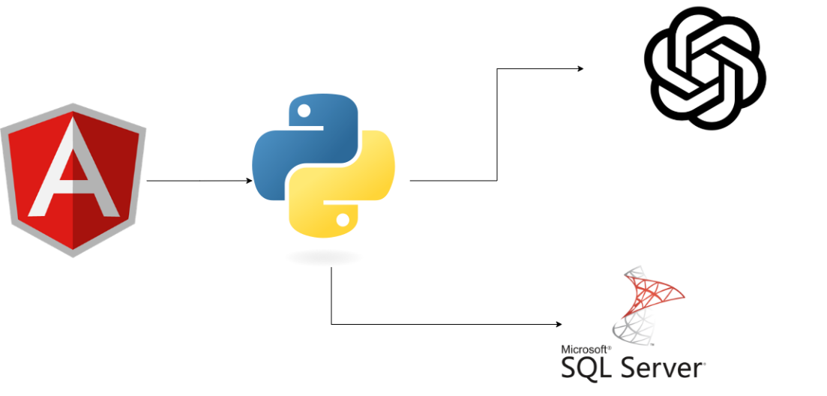
1. Arhitektura sistema

Implementacija Sistema

Korisnik kada uradi upload nekog fajla, gađa se base ruta na serveru sa metodom POST. Na osnovu fajla sistem određuje koji je tip fajla u pitanju. Sistem podržava sledeće tipove: pdf, docx, pptx, jpg, jpeg, png, mp4. Primera radi, dalji flow sistema će biti opisan kada je upload-ovan fajl koji je video, odnosno mp4.
Kada se odredi da je fajl tipa mp4, poziva se metoda extract_video. Ona analizira video na svake 3 sekunde, uzima trenutnu sliku na tom frejmu, generiše caption na osnovu te slike uz pomoć metode generate_captions i dodaje ga u listu frame_captions. U toj metodi se takođe poziva metoda za ekstrakciju zvuka, extract_audio_with_timestamps. U njoj se izvlači sav zvuk govora, i kad god naiđe na govor, dobija početni trenutak govora, i krajnji trenutak govora, kao i tekst u tom intervali. Te podatke dodaje u listu audio_transcription. Na kraju se ta lista vraća metodi koja ju je pozvala.
Nakon dobavljanja zvuka i caption-a za video slike, potrebno je spojiti dobijene rezultate i sortirati po vremenskom intervalu. Na kraju se brišu kreirani temp fajlovi koji su korišćeni tokom obrade videa i zvuka.
Izgled metode za ekstrakciju videa je dat na slici 2, izgled metode za ekstrakciju zvuka dat na slici 3, dok je izgled metode za generisanje caption-a dat na slici 4.
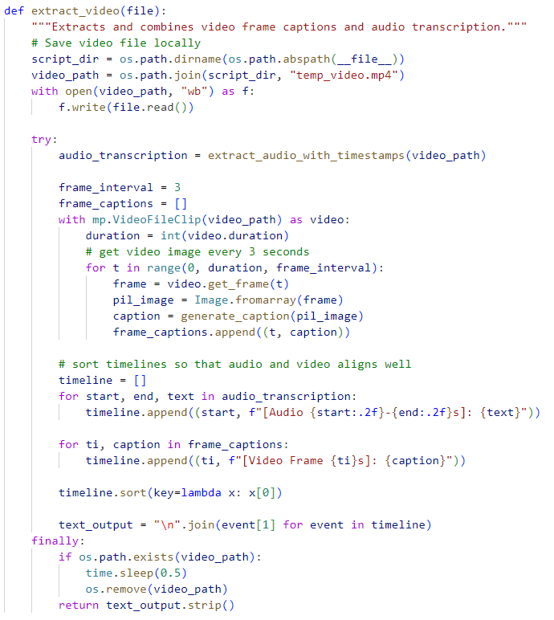
2. Metoda za ekstrakciju videa
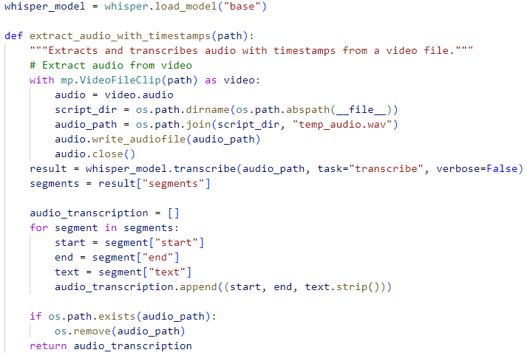
3. Metoda za ekstrakciju zvuka

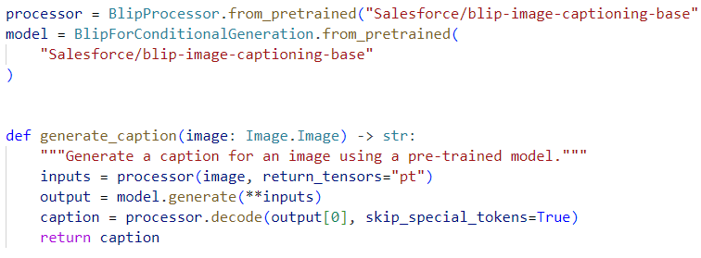
4. Metoda za generisanje caption-a

Nakon izvlačenja sadržaja iz materijala, i pretvaranja istog u sam tekst, potrebno je dobaviti metapodatke za taj materijal. Za izvlačenje paralelizaciju izvlačenja metapodataka koristio se ThreadPoolExecutor kako bi se ubrzao proces. ThreadPoolExecutor-a može se videti na slici 5.
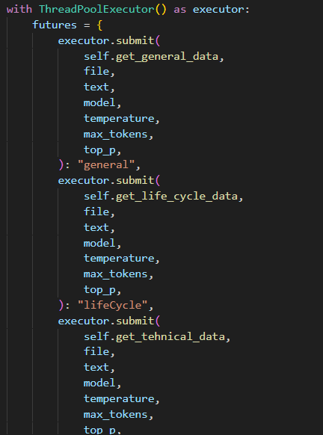
5. ThreadPoolExecutor
Zbog paralelizacije broj tokena u minuti je prekoračavao limit i dolazilo je do greške, te je postavljena pauza od 5 sekundi nakon svakog poziva funkcije za dobavljanje metapodataka, Primer poziva nekih od funkcija za dobavljanje metapodataka može se videti na slici 6.

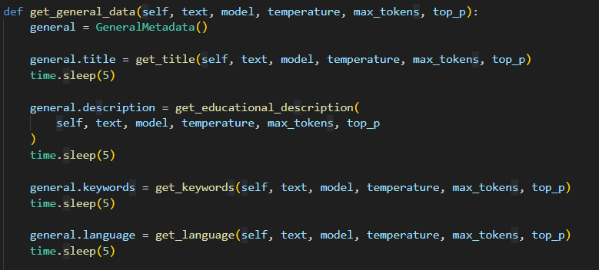
6. Pozivi funkcija za dobavljanje metapodataka
Na slikama 7 i 8 mogu da se vide primeri funkcija za dobavljanje General title i General description metapodataka.
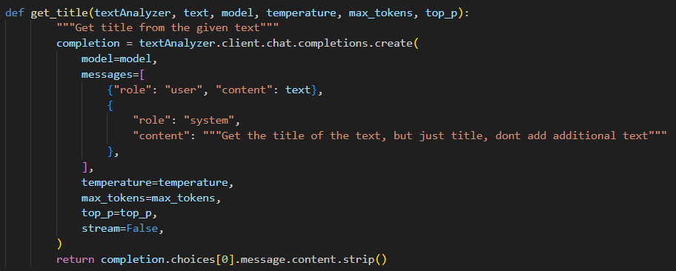
7. General title function

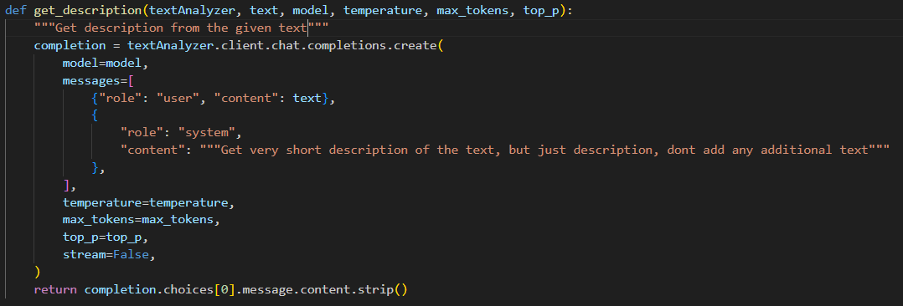
8. General description function

TextAnalyzer predstavlja objekat koji se koristi za komunikaciju sa LLM-om. text je obrađeni tekst nastavnog materijala koji se šalje LLM-u kako bi se izvukli metapodaci. Model predstavlja model LLM-a, u ovom projektu korišćen je GPT-4o. Temperature je parametar za kontrolisanje slučajnosti u odgovoru, korišćena je vrednost 0.5. max_tokens je maksimalan broj tokena u generisanom odgovoru. Top_p se koristi za ograničavanje izbora na najverovatnije opcije. Korišćen je top_p = 1 te se koristi cela distribucija opcija. Messages je lista poruka koja se šalje modelu. Prva poruka (“role”: “user”) predstavlja tekst korisnika, dok druga poruka (“role”: “system”) daje modelu uputstva. Completion.choices predstavlja listu svih opcija koje model predloži, koristi se prva opcija choices[0]. Ova struktura je korišćena za sve funkcije u kojima se LLM koristio za prikupljanje metapodataka.

Case Study

Python video tutorijal

Prvi materijal koji je korišćen jeste video tutorijal od 1 minut. U tom videu se prolazi kroz osnove jezika python. Priča se o varijablama, funkcijama i uslovima. Predavač u materijali govori Engleskim jezikom. Dobijeni rezultati su dati na slikama 9, 10 i 11.

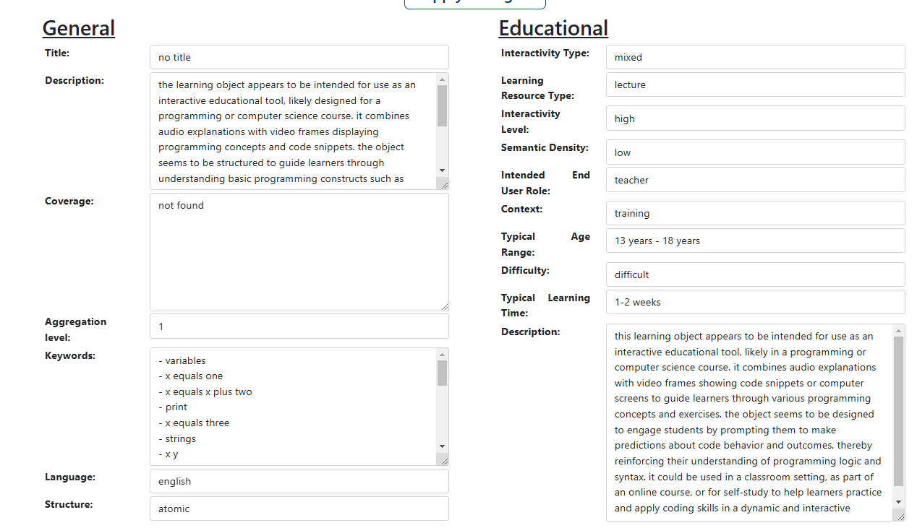
9. General i Educational metapodaci

Na slici 9 su prikazani general i educational metapodaci. Za general vidimo da Title nije pronađen, jer je u pitanju video, i nigde nije rečeno koji je tačno naziv videa. Description je dobro izvučen i u njemu detaljno piše šta se priča u videu. Coverage nije pronađen, jer nigde nije naglašeno za koje vreme, kulturu i slično je video namenjen. Aggregation level je takođe dao dobar rezultat, jer 1 predstavlja najniži nivo agregacije, odnosno sirov materijal. Izvučene ključne reči se vide na slici, jezik je Engleski, dok je struktura atomična, odnosno nedeljiva.
Podaci za educational grupu su većinski tačni, osim Intended End User Role. Na osnovu videa, taj podatak bi trebao biti learner, a ne teacher.

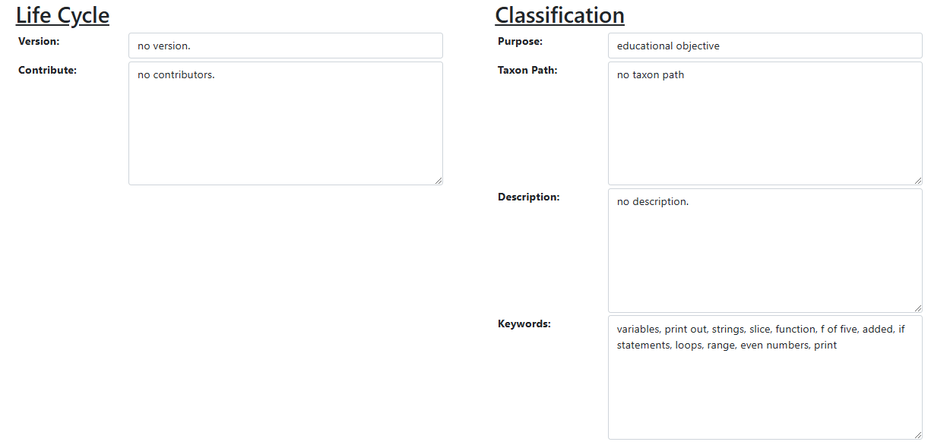
10. Life Cycle i Classification metapodaci

Na slici 10 su prikazani Life Cycle i Classification metapodaci. Za life cycle nema verzije ni učesnika, jer to nije ni navedeno u materijalu. Što se tiče klasifikacije, rezultati su zadovoljavajući. Purpose je educational objective što je tačno. Description LLM nije mogao da izvede pa je vraćeno no description.
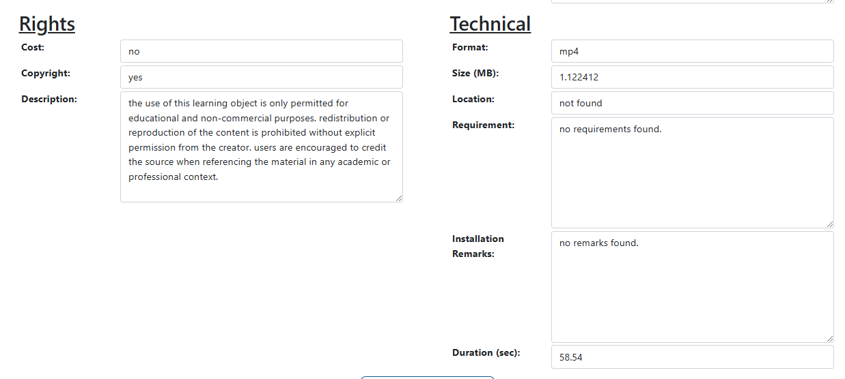
11. Rights i Technical metapodaci

Na slici 11 su prikazani Rights i Technical metapodaci. Kod rights imamo 3 polja koja deluju da su dobro izvedena. Cost nema, odnosno sadržaj je besplatan, copyright ima, jer je video preuzet sa youtube kanala. Description copyright-a je dobro formulisan i jasan. Kod technical grupe, format, veličina, trajanje su tačno vraćeni. Location nije pronađen, jer nije navedeno nigde u videu. Requirement i installation remarks takođe nije naveden u videu, pa samim tim nije ni pronađen.

PowerPoint prezentacija: Neuroevolutivna metoda razvoja prostora znanja

U ovom primeru je korišćena prezentacija sa predavanja, sa predmeta Savremene obrazovne tehnologije i standardi. Predavanje opisuje neuroevolutivnu metodu konstrukcije prostora znanja, koja koristi evolutivne algoritme za generisanje optimalnog modela. Ovaj pristup razvijen je za rešavanje ograničenja tradicionalnih metoda, posebno u domenima sa velikim brojem problema. Dobijeni rezultati su dati na slikama 12, 13 i 14.

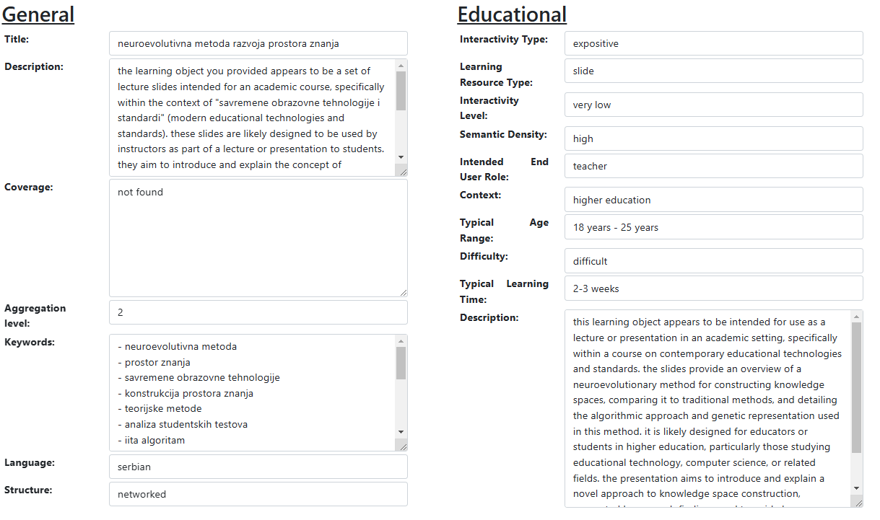
12. General i educational metapodaci

U ovom slučaju je Title izvučen, jer je dat u prvom slajdu prezentacije. Aggregation level je u ovom slučaju 2, što znači da je to kolekcija materijala za učenje i to je tačno. Language Serbian je isto tačno, kao i struktura koja je networked. To znači da je ovo jedan od mnogih prezentacija koje su povezane. Interactivity Type u educational grupi je dat dobro. Expositive opcija predstavlja pasivno učenje, odnosno slušanje sa minimalnim uključivanjem slušaoca. Learning Resource Type je takođe dobro izvučen, pošto je ovo prezentacija, vraćeno je da je tip slide. Interactivity level je very low, jer je tip interaktivnosti expositive. Semantic density je visok, jer su u pitanju slajdovi, samim tim je dato više informacija u malom prostoru. Intended End User Role nije dobar, vraćeno je teacher, a trebalo je learner. Context i typical age range je tačno urađen. Materijal je namenjen za fakultetski predmet i studente od 21+ godina. Difficulty je dobar, jer je materijal ipak fakultetski, typical learning time je možda malo viši nego što bi trebalo, s tim da je kraća prezentacija.

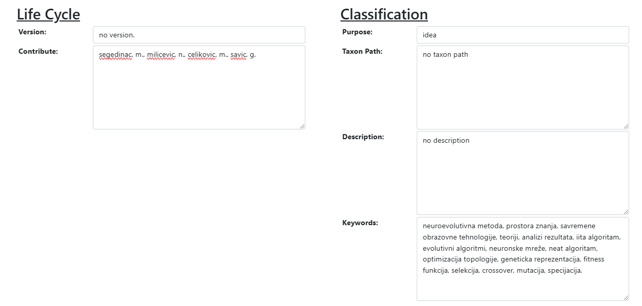
13. Life Cycle i Classification metapodaci

Life Cycle nema verziju jer nije navedena u materijalu. Contribute je naveo par imena, koja su referencirana u prezentaciji. Classification purpose je idea, što deluje da je dobro izvučeno. Taxon path nema, a description koji bi trebao da ima, nije generisan. Keywords deluje da su dobro izvučeni.

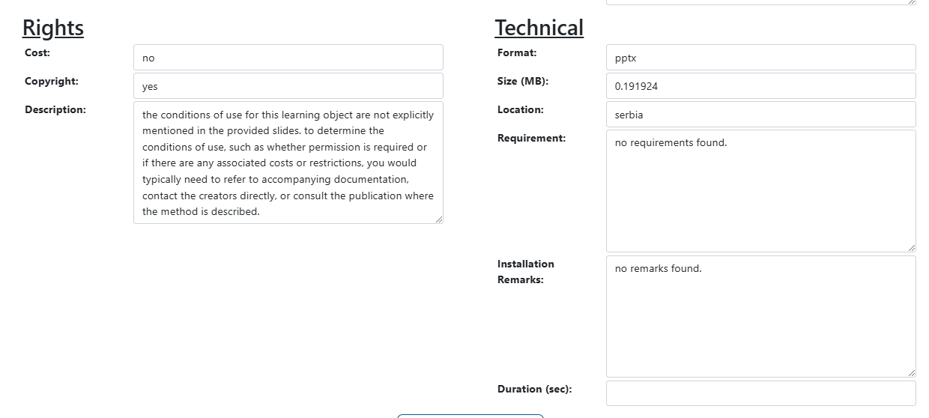
14. Rights i technical metapodaci

Rights metapodaci su dobro izvučeni. Materijal je besplatan, ima vlasnika, samim tim postoji copyright i dat je validan opis za copyright. Technical metapodaci su isto dobro izvučeni. Format je pptx, veličina je tačna, lokacija materijala je Srbija, duration nema jer je prezentacija, a ne video. Requirement i Installation remarks nema jer nisu navedeni u samom materijalu.

Zaključak

Razvoj sistema za automatsku ekstrakciju metapodataka iz nastavnih materijala doprinosi unapređenju organizacije i pretrage obrazovnih resursa. Ovaj sistem donosi mnoge prednosti, ali nije savršen. Ima određena ograničenja koja mogu poslužiti kao osnova za dalji rad.
Jedna od glavnih prednosti ovog sistema jeste sposobnost da smanji vreme i trud potreban za organizaciju nastavnih materijala. Automatizacija procesa ekstrakcije metapodataka povećava efikasnost, doprinosi većoj tačnosti i konzistentnosti podataka. Koristeći IEEE LOM standard, sistem obezbeđuje kompatibilnost sa standardnim normama.
Pored navedenih prednosti, sistem ima određena ograničenja. Preciznost LLM modela varira od materijala do materijala. U većini slučajeva sistem nije odredio dobro Intended End User Role polje, koje predstavlja kom korisniku je namenjen materijal. Samim tim, to zahteva u nekim slučajevima ručno podešavanje, što smanjuje stepen automatizacije. Pored preciznosti, problemi sa LLM-om nastaju i kod broja tokena koji se mogu slati u minuti. Pošto je ograničenje 30 000 tokena po minuti, ne mogu mu se slati materijali sa puno teksta, kao npr. pdf materijali od 30+ stranica. Taj problem smo ublažili tako što smo nakon svakog zahteva LLM-u uspavali nit na 5 sekundi. Takođe, velike tekstove smo delili na više delova. Kada se podele, ti tekstovi se pošalju LLM-u da da opis i na kraju spoji sve opise u jedan. To omogućava slanje zahteva LLM-u koji spadaju u ograničenja broja tokena. Pored navedenih stavki, kao dodatna unapređenja bi dodali podršku za dodatne formate datoteka, unapredili korisnički interfejs, i našli alternativu za korišćeni LLM kako bi podržali više tokena po minuti.

Literatura

[1] LANGENECKER, Sven, et al. Towards learned metadata extraction for data lakes. 2021.
[2] CINQUIN, Olivier. ChIP-GPT: a managed large language model for robust data extraction from biomedical database records. Briefings in bioinformatics, 2024, 25.2: bbad535.
[3] https://tika.apache.org/
[4] https://exiftool.org/
[5] https://www.microsoft.com/en-us/power-platform/products/power-bi
[6] RISK, USEATYOW. Draft standard for learning object metadata. IEEE standard, 2002, 1484.1.

